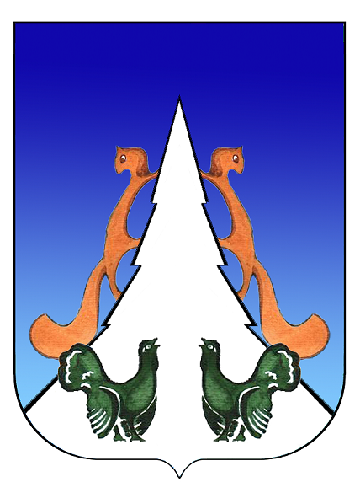

Ханты-Мансийский автономный округ – Югра
Советский район
городское поселение Агириш
С О В Е Т Д Е П У Т А Т О В
РЕШЕНИЕ

«22» ноября 2024 г. № 118

О внесении изменений в решение Совета депутатов городского
поселения Агириш от 26.08.2022 № 258 «Об утверждении Правил
благоустройства на территории городского поселения Агириш»

В соответствии с Федеральным законом от 06.10.2003 № 131-ФЗ «Об общих принципах организации местного самоуправления в Российской Федерации», Уставом городского поселения Агириш,

Совет депутатов городского поселения Агириш решил:

1. Внести в решение Совета депутатов городского поселения Агириш от 26.08.2022 № 258 «Об утверждении Правил благоустройства на территории городского поселения Агириш» следующие изменения:

1.1.В приложении:
1.1.1. Раздел 17 дополнить частью 17.16.1 следующего содержания:
«17.16.1. Запрещается складирование в бункер для КГО: строительных отходов, образующихся в результате строительства, текущего и капитального ремонта зданий, сооружений, жилых и нежилых помещений, стволов и ветвей деревьев, скошенной травы, листвы и иных остатков растительности, порубочных остатков, шин и запасных частей транспортных средств, коробок, ящиков и иных упаковочных материалов, спортивного инвентаря.»;
2. Опубликовать настоящее решение в бюллетене «Вестник городского поселения Агириш» и разместить на официальном сайте администрации городского поселения Агириш.
3. Настоящее решение вступает в силу после его официального опубликования.

Председатель Совета депутатов Глава городского поселения
городского поселении Агириш Агириш

_________________С.А.Ивашков _________________И.В.Ермолава

